Programación
UT3 – TAREA2
(10 puntos) Vas a realizar una serie de programas sencillos haciendo uso de la sentencia if-else. Antes de empezar te pongo un ejemplo de ejercicio:

ENUNCIADO: Crea un programa para comprobar si un número entero es par o impar.

SOLUCIÓN:
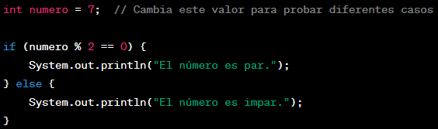

Ahora resuelve los siguientes ejercicios:

(2 puntos) EJERCICIO 1: Crea un programa para comprobar si un carácter es una vocal.

SOLUCIÓN:

public class Programa {
public static void main(String[] args) {
char letra = 'I';

char letraMin = Character.toLowerCase(letra);

if (letraMin == 'a' || letraMin == 'e' || letraMin == 'i' || letraMin == 'o' || letraMin == 'u') {
System.out.println("Es una vocal");
} else {
System.out.println("No es una vocal");
}
}
}

(2 puntos) EJERCICIO 2: Crea un programa para comprobar si un número flotante (con decimales) es positivo, negativo o cero.

SOLUCIÓN:

public class Programa {
public static void main(String[] args) {
float numero = 0.0000000f;

if (numero > 0) {
System.out.println("El número es positivo");
}
else if (numero < 0) {
System.out.println("El número es negativo");
}
else {
System.out.println("El número es cero");
}
}
}

(2 puntos) EJERCICIO 3: Dada una variable booleana que indica si una persona es o no mayor de edad, crea un programa que muestre una frase indicando si se da un caso u otro.

SOLUCIÓN:

public class Programa {
public static void main(String[] args) {

boolean esMayor = false;

if (esMayor) {
System.out.println("La persona es mayor de edad");
} else {
System.out.println("La persona no es mayor de edad");
}
}
}

(2 puntos) EJERCICIO 4: Crea un programa para comprobar si una cadena de caracteres contiene más de 5 caracteres o bien contiene 5 caracteres o menos.

SOLUCIÓN:

public class Programa {
public static void main(String[] args) {
String texto = "Esadf";

if (texto.length() > 5) {
System.out.println("La cadena tiene más de 5 caracteres");
} else if (texto.length() == 5) {
System.out.println("La cadena tiene exactamente 5 caracteres");
} else {
System.out.println("La cadena tiene menos de 5 caracteres");
}
}
}

(2 puntos) EJERCICIO 5: Un jugador es adulto si tiene 18 años o más, es juvenil si tiene 13 años o más (pero menos de 18) y es infantil si tiene menos de 13 años. Crea un programa para comprobar a qué categoría pertenece un jugador en función de su edad.

SOLUCIÓN:

public class Programa {
public static void main(String[] args) {
int edad = 17;

if (edad >= 18) {
System.out.println("El jugador es adulto");
} else if (edad >= 13 && edad < 18) {
System.out.println("El jugador es juvenil");
} else {
System.out.println("El jugador es infantil");
}
}
}

